Министерство науки и высшего образования Российской Федерации

ФГАОУ ВО «Уральский федеральный университет   
имени первого Президента России Б.Н. Ельцина»

Институт новых материалов и технологий

Кафедра «Теплофизика и информатика в металлургии»

**Автоматизация сборки проекта с помощью Jenkins**

**ОТЧЕТ**

**по практической работе № 4**

**по дисциплине «Основы методологии Development Operation»**

Направление 09.03.02 «Информационные системы и технологии» (уровень бакалавриата)

Образовательная программа  
09.03.02/33.02 «Информационные системы и технологии» (СУОС)

Студент

группы НМТ-413901 Я.В.Крашенинников

Преподаватель:

профессор, д.т.н. В.В.Лавров

Екатеринбург

2024

СОДЕРЖАНИЕ

Практическая работа «Автоматизация сборки проекта с помощью Jenkins» 3

1.1 Цель работы 3

1.2 Ход проведения работы 3

1.2.1 Разработка тестового приложения Visual Studio .NET Core 3

1.2.2 Создание контейнера с использованием Docker 3

1.2.3 Создание файла docker-compose.yml 4

1.2.4 Создание файла Jenkinsfile 4

1.2.5 Размещение приложения в системе контроля версий GitHub 5

1.2.6 Настройка автоматической сборки проекта в Jenkins и интеграции с GitHub 5

1.2.7 Выполнение автоматической сборки проекта в Jenkins и анализ результатов 6

1.2.8 Демонстрация автоматической сборки и доставки проекта при корректировке функциональности веб-приложения 7

1.3 Выводы 8

Приложение А Листинг программного кода приложения «Калькулятор» (контроллер) 9

Приложение Б Листинг программного кода приложения «Калькулятор» (appsettings.json) 11

Приложение В Листинг программного кода приложения «Калькулятор» (appsettings.Development.json) 12

Приложение Г Листинг программного кода приложения «Калькулятор» (Program.cs) 13

Приложение Д Листинг файла Dockerfile 15

Приложение Е Листинг файла docker-compose.yml 16

Приложение Ж Листинг файла Jenkinsfile 17

# **Практическая работа «Автоматизация сборки проекта с помощью Jenkins»**

1.1 Цель работы

Познакомиться с инструментом автоматизации сборки Jenkins и научить их создавать и настраивать простой процесс автоматизированной сборки проекта.

1.2 Ход проведения работы

### 1.2.1 Разработка тестового приложения Visual Studio .NET Core

На этом этапе я откатился до версии, где у меня не было ни БД, ни кафки

### 1.2.2 Создание контейнера с использованием Docker

Dockerfile уже содержит все необходимые инструкции для корректной сборки контейнера, поэтому никаких изменений в его конфигурацию вносить не требуется. Текущая настройка полностью соответствует требованиям и позволяет создать контейнер с нужными параметрами без дополнительных модификаций.

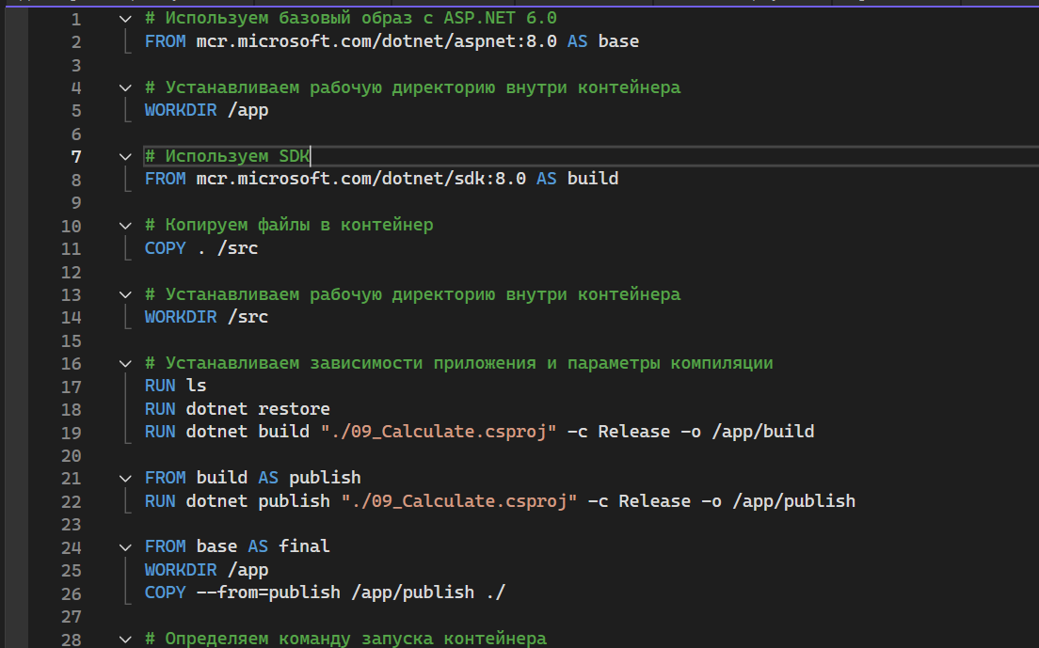

Рисунок 1 - Dockerfile

### 1.2.3 Создание файла docker-compose.yml

Docker-compose.yml - это конфигурационный файл, который позволяет единожды описать все необходимые параметры контейнеров (порты, зависимости и другие настройки) и в дальнейшем использовать их для автоматического развертывания, избегая необходимости ручного ввода команд

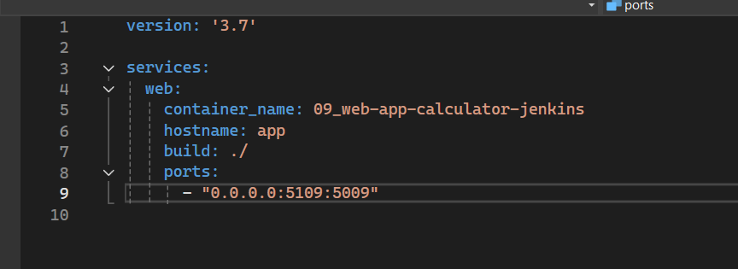

Рисунок 2 – Docker-compose

### 1.2.4 Создание файла Jenkinsfile

Jenkinsfile содержит набор инструкций для сервера Jenkins, определяющих последовательность действий по сборке и запуску Docker-контейнера.

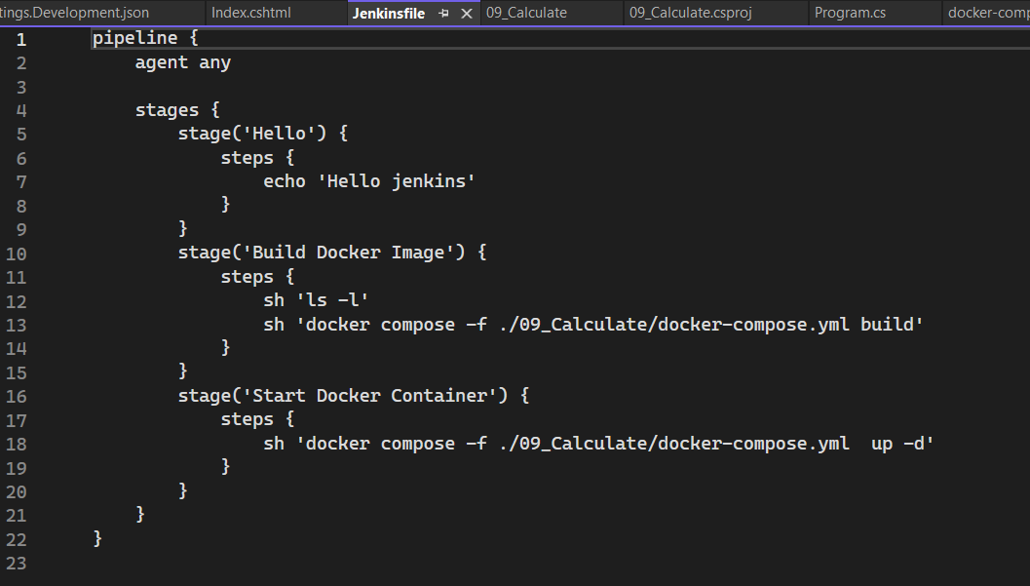

Рисунок 3 - JenkinsFile

### 1.2.5 Размещение приложения в системе контроля версий GitHub

Во время выполнения работы каждый новый шаг отмечался сохранением в системе контроля версий GitHub

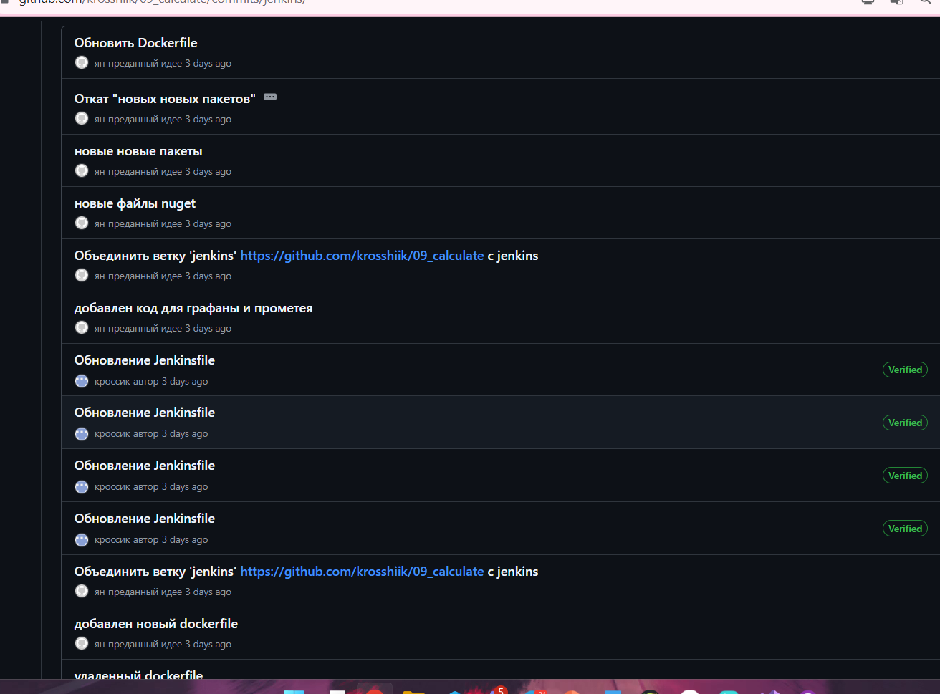

Рисунок 4 - Коммиты

### 1.2.6 Настройка автоматической сборки проекта в Jenkins и интеграции с GitHub

Завершив подготовительный этап проекта для Jenkins, я приступил к ключевому этапу - конфигурации инструмента для его эффективного функционирования. Используя порт 8080, я осуществил вход в веб-интерфейс Jenkins через серверный адрес. Далее я сформировал новый элемент, взяв за основу имеющийся шаблон, и адаптировал настройки в соответствии с требованиями моего проекта

Рисунок 5 - настройки Jenkins

### 1.2.7 Выполнение автоматической сборки проекта в Jenkins и анализ результатов

При настройке команд для работы с Docker, я добавил флаг -f с указанием пути до конфигурационного файла. Это обеспечивает точное указание расположения файла docker-compose.yml и гарантирует корректное выполнение команд независимо от текущей директории.

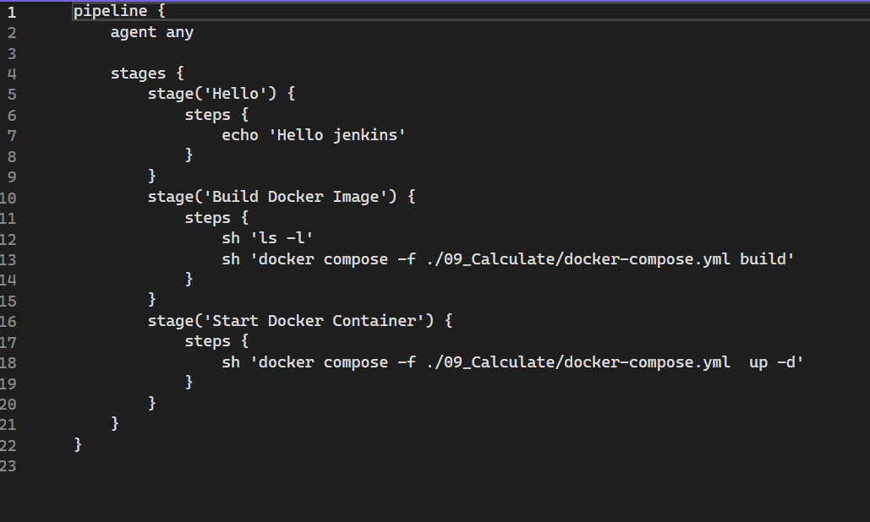

Рисунок 6 - изменения в Jenkinsfile

### 1.2.8 Демонстрация автоматической сборки и доставки проекта при корректировке функциональности веб-приложения

После внесения необходимых изменений в конфигурационный файл, Jenkins продемонстрировал стабильную работу (как показано на Рисунке 9). Система теперь успешно выполняет все стадии автоматической сборки, результатом чего является корректный запуск приложения на сервере.

Рисунок 7 - история сборок в Jenkins

История сборок отражает внесенные изменения в код, включая новые коммиты. После добавления заголовка страницы, Jenkins автоматически выполнил повторную успешную сборку. В итоге была создана рабочая конфигурация, которая обеспечивает развертывание текущей версии приложения, синхронизированной с веткой Jenkins в репозитории GitHub.

Рисунок 8 - интерфейс приложения

1.3 Выводы

В процессе исследования был освоен Jenkins - система непрерывной интеграции, которая показала высокую результативность в организации CI/CD процессов. В результате был создан автоматизированный пайплайн, охватывающий весь цикл от синхронизации с GitHub до запуска приложения в Docker-контейнере. Такой подход обеспечил надежное автоматическое обновление программы при модификации кода.

Ключевым элементом настройки стал Jenkinsfile, определяющий структуру и последовательность этапов сборки. Решение технических проблем, включая вопросы иерархии файлов, подчеркнуло важность адаптивного подхода к конфигурации и детального понимания архитектуры проекта. Оптимизация процесса сборки помогла предотвратить потенциальные сложности.

Практическое применение Jenkins продемонстрировало ключевую роль автоматизации в современной разработке. Этот инструмент существенно ускоряет процессы, минимизирует риск человеческих ошибок и упрощает развертывание. Интеграция с Docker подчеркивает значимость контейнеризации для обеспечения совместимости приложений в различных средах.

Проведенная работа подтверждает, что автоматизация сборки является неотъемлемой частью современных методологий разработки. Созданная конфигурация может масштабироваться для более комплексных проектов, что делает её ценным инструментом в профессиональной деятельности.

Приложение А Листинг программного кода приложения «Калькулятор»   
(контроллер)

using Microsoft.AspNetCore.Mvc;

using Microsoft.EntityFrameworkCore;

namespace _09_Calculate.Controllers

{

public enum Operation { Add, Subtract, Multiply, Divide }

public class CalculatorController : Controller

{

[HttpGet]

public IActionResult Index()

{

return View();

}

[HttpPost]

[ValidateAntiForgeryToken]

public IActionResult Calculate(double num1, double num2, Operation operation)

{

double result = 0;

switch (operation)

{

case Operation.Add:

result = num1 + num2;

break;

case Operation.Subtract:

result = num1 - num2;

break;

case Operation.Multiply:

result = num1 * num2;

break;

case Operation.Divide:

result = num1 / num2;

break;

}

ViewBag.Result = result;

return View("Index");

}

}

}

Приложение Б Листинг программного кода приложения «Калькулятор» (appsettings.json)

{

"Kestrel": {

"Endpoints": {

"Http": {

"Url": "http://0.0.0.0:5009" //

}

}

},

"Logging": {

"LogLevel": {

"Default": "Information",

"Microsoft.AspNetCore": "Warning"

}

},

"AllowedHosts": "*"

}

Приложение В Листинг программного кода приложения «Калькулятор» (appsettings.Development.json)

{

"DetailedErrors": true,

"Logging": {

"LogLevel": {

"Default": "Information",

"Microsoft": "Warning",

"Microsoft.Hosting.Lifetime": "Information"

}

}

}

Приложение Г Листинг программного кода приложения «Калькулятор» (Program.cs)

using Microsoft.EntityFrameworkCore;

using OpenTelemetry.Metrics;

var builder = WebApplication.CreateBuilder(args);

// Add services to the container.

builder.Services.AddControllersWithViews();

builder.Services.AddOpenTelemetry()

.WithMetrics(meterProviderBuilder =>

{

meterProviderBuilder.AddPrometheusExporter();

meterProviderBuilder.AddMeter("Microsoft.AspNetCore.Hosting",

"Microsoft.AspNetCore.Server.Kestrel");

// Status code

meterProviderBuilder.AddMeter("Microsoft.AspNetCore.Http.Connections");

meterProviderBuilder.AddView("http.server.request.duration",

new ExplicitBucketHistogramConfiguration

{

Boundaries =

[

0,

0.005,

0.01,

0.025,

0.05,

0.075,

0.1,

0.25,

0.5,

0.75,

1,

2.5,

5,

7.5,

10

]

});

});

builder.Services.AddRazorPages();

var app = builder.Build();

// Configure the HTTP request pipeline.

if (!app.Environment.IsDevelopment())

{

app.UseExceptionHandler("/Home/Error");

// The default HSTS value is 30 days. You may want to change this for production scenarios, see https://aka.ms/aspnetcore-hsts.

app.UseHsts();

}

app.UseHttpsRedirection();

app.UseStaticFiles();

app.MapPrometheusScrapingEndpoint();

app.UseRouting();

app.UseAuthorization();

app.MapControllerRoute(

name: "default",

pattern: "{controller=Calculator}/{action=Index}/{id?}");

app.Run();

Приложение Д Листинг файла Dockerfile

# Используем базовый образ с ASP.NET 6.0

FROM mcr.microsoft.com/dotnet/aspnet:8.0 AS base

# Устанавливаем рабочую директорию внутри контейнера

WORKDIR /app

# Используем SDK

FROM mcr.microsoft.com/dotnet/sdk:8.0 AS build

# Копируем файлы в контейнер

COPY . /src

# Устанавливаем рабочую директорию внутри контейнера

WORKDIR /src

# Устанавливаем зависимости приложения и параметры компиляции

RUN ls

RUN dotnet restore

RUN dotnet build "./09_Calculate.csproj" -c Release -o /app/build

FROM build AS publish

RUN dotnet publish "./09_Calculate.csproj" -c Release -o /app/publish

FROM base AS final

WORKDIR /app

COPY --from=publish /app/publish ./

# Определяем команду запуска контейнера

ENTRYPOINT ["dotnet", "09_Calculate.dll"]

Приложение Е Листинг файла docker-compose.yml

version: '3.7'

services:

web:

container_name: 09_web-app-calculator-jenkins

hostname: app

build: ./

ports:

- "0.0.0.0:5109:5009"

Приложение Ж Листинг файла Jenkinsfile

pipeline {

agent any

stages {

stage('Hello') {

steps {

echo 'Hello jenkins'

}

}

stage('Build Docker Image') {

steps {

sh 'ls -l'

sh 'docker compose -f ./09_Calculate/docker-compose.yml build'

}

}

stage('Start Docker Container') {

steps {

sh 'docker compose -f ./09_Calculate/docker-compose.yml up -d'

}

}

}

}